別　紙

**＜申込方法＞**

１．福島県看護協会ホームページ内の「研修情報管理システム（イージーセミナー）」より申込む。

２. 申込資料をダウンロードする。

　　・推薦書（様式１）

・受講申込書（様式２）

・単位認定申請書（様式３）※該当者のみ

・レポート　テーマ「受講動機」

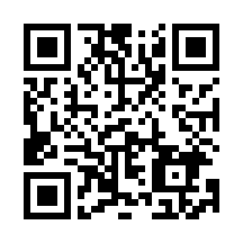 ※　研修情報管理システム（イージーセミナー）から申込資料をダウンロード できる期間は、申込開始後となります。その前に必要な場合は、福島県看 護協会ホームページの開催要項よりダウンロードしてください。

３. ダウンロードした資料に必要事項を記入して保存する。

　　様式1の推薦者は施設長とし、必ず公印（私印は不可）を押印する。

　　４.申込時、保存したファイルをアップロードする。

　　　※　詳しくは【施設担当者】研修申込編～詳細版マニュアルP21、または【個人】研修申込編～詳細版マニュアルP18をご参照ください。

**＜レポートの作成方法＞**

　１．様式をダウンロードし、パソコンで作成する。

２．フォントはMS明朝とする。本文のフォントサイズは、11ポイントで、1,000字以内に

まとめる。

３. 施設名・氏名を記入の上、受講動機を記入する。

４．「です　ます」ではなく、「である」調で書く。

５．本文の内容に設や個人が特定できる記載はしない。